Publication: 香港01
Date: 15-11-2016
Page: 港聞

Headline: 自殺者家屬成高危一族 死者母親：「想攬住細仔一齊死」
Online Story at: http://www.hk01.com/%E6%B8%AF%E8%81%9E/54442/%E8%87%AA%E6%AE%BA%E8%80%85%E5%AE%B6%E5%B1%AC%E6%88%90%E9%AB%98%E5%8D%B1%E4%B8%80%E6%97%8F-%E6%AD%BB%E8%80%85%E6%AF%8D%E8%A6%AA-%E6%83%B3%E6%94%AC%E4%BD%8F%E7%B4%B0%E4%BB%94%E4%B8%80%E9%BD%8A%E6%AD%BB-

本周六（11月19日）為「國際自殺者親友關懷日」，有研究指每名自殺離世者，將令6至10名親友深受情緒困擾。有過來人自言，無法面對兒子自殺離世，萌生自殘念頭，「想攬埋個細仔一齊死」，一人自殺，整家人遺害甚深。
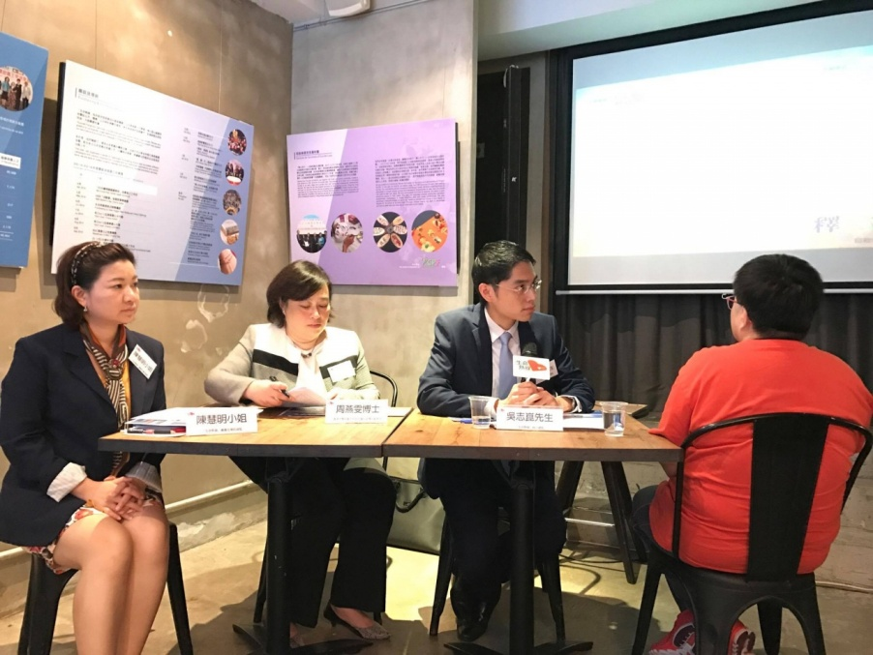

「想攬住細仔一齊死」
阿Ling的長子7年前自殺身亡，作為母親無暇靜下來紓發衷傷，因她尚要辦喪事、安慰家人朋友及照顧當時年僅8歳小兒子。每當夜幕低垂，阿Ling獨處時總會責怪自己對兒子了解及關心不足，促使悲劇發生，外出時無緣無故失控流淚，「自責，全身無論任何地方都好似有嘢拮咁！」
阿Ling故作堅強，卻令自身情緒陷入低潮，甚至出現幻聽，怪自己無用，「好失敗，搞到個仔咁，唔死都無用！」後來，因小事便會對兒子大發脾氣，更想與小兒子一起死，「佢整跌對筷子，我會鬧佢：我斬死你！」幼子情緒也深受困擾，拒絕上學及洗澡。阿Ling隨後才得悉，小兒子怕她步哥哥後塵自殺，不放心她獨留家中。

自殺者家屬自殺風險較常人高4.5倍
她經轉介接受生命熱線輔導，並奉勸同路人收藏情緒，反而令事情更糟，要求助專業人士。對於時下青少年自殺上升的風氣，她寄語年輕人萌生念頭時，先冷靜，考慮家人的感受。生命熱線執行總監吳志崑表示，自殺者家屬的自殺風險較一般人高出4.5倍。
香港大學社會工作及社會行政學系副教授周燕雯指，自殺者家屬也是高危自殺者，根據瑞典研究，16至24歲子女自殺的父母，患上情緒病比率較一般父母高11.1倍及9.9倍，不少人患抑鬱症及焦慮症。她又說，華人風俗對自殺忌諱，不懂表達悲哀，部分人以發脾氣表達。
周建議身邊的人諒解自殺者家屬，不要一味向家屬查詢自殺原因，按捺好奇心，先做聆聽者，並幫家屬處理善後的實務工作，或協助通知死訊，避免家屬再三重覆回答死因。

